Скретнев Василий Фёдорович
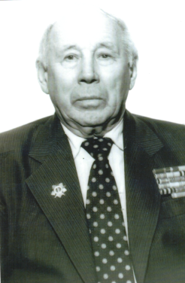
Родился Василий Фёдорович в 1922 году в селе Макарово в селе крестьянина. Как и все дети учился в школе и после окончания поступил учиться в Киренскую школу Фабрично-заводского училища (ФЗУ).
15 августа пароходом «Сталин», потом на паровозе в числе других парней и мужчин, призванных защищать Родину, примерно в количестве около 2 тысяч человек, уезжали на войну радисты.

Часто вспоминал потом Василий Фёдорович суровые 40-е годы. Перебрасывали Василия из города в город. Сначала в Вологду, потом Волхов, где уже попали под бомбёжку немцев, но не пострадали. Должен был прибыть в Ленинград, но туда не попал, началась уже блокада города. Потом Московский институт связи, позже эвакуация в среднюю Азию в город Бухару и снова Москва.
Скретнев В.Ф.
Василий Фёдорович с бывшим начальником Олёкминской радиостанции Свиридовым были направлены в 39 особый дивизион бронепоездов и приняли участие с конца октября в Сталинградских боях. До конца того грандиозного сражения дивизион участвовал в ежедневных боях на различных участках Сталинградского фронта.
После Сталинградской битвы дивизион бронепоездов был направлен в Белоруссию. Участвовал в боях под Оршей, Витебском, Калинковичем. Велись ожесточённые бои на реке Березине.
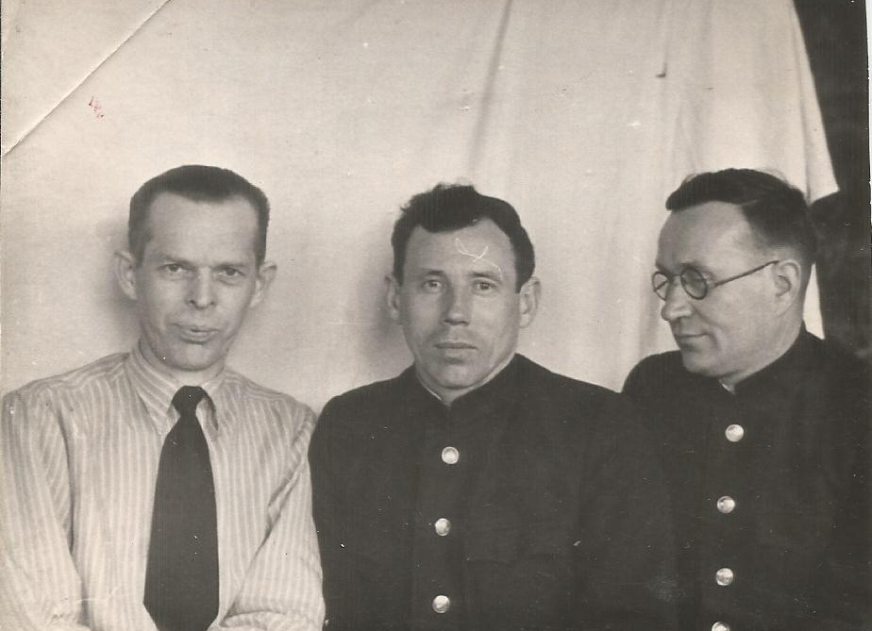
С 1944 года Скретнев Василий был переведён в отдельную роту связи. Сначала работал старшим радистом, потом начальником радиостанции. В задачу входило обеспечение надёжной связи со штабом бронетанковых войск.
10 марта 1944 года был награжден медалью «За отвагу». Выписка из приказа бронетанковым и механизированным войскам 48 Армии: «От имени Президиума Совета Союза ССР за образцовое выполнение боевых заданий командования на фронте борьбы с немецкими захватчиками и проявленные при этом доблесть и мужество наградить медалью «За Отвагу» сержанта Скретнева Василия Федоровича, командира радиоотделения 39 Особого дивизиона бронепоездов».
1957г. Шелковников В.И., Скретнев В.Ф., Унжаков Н.К.
После окончания Белорусской операции был направлен в Польшу и до 16 апреля 1945 года обеспечивал связь отдельных танковых корпусов со штабом фронта.
С 16 апреля 1945 года началась Берлинская операция. И в ночь на 1 мая советские войска вошли в Берлин в районе пригорода Уленхорст. Наши штурмом брали рейхстаг. У Бранденбургских ворот около 2-х тысяч сдавшихся в плен эсесовцев сдавали оружие. 15 мая 1945 года Василий Скретнев стоял на ступеньках поверженного рейхстага. На стене рейхстага, среди тысяч надписей советских солдат есть и такая: «Сталинград – Берлин. Скретнев». В Берлине получил орден Красной Звезды, будучи уже старшим сержантом и начальником радиостанции роты связи управления командующего бронетанковыми и механизированными войсками 1Белорусского фронта.
В 1947 году Василий Скретнев вернулся в родной Киренск. Еще не сменив свою армейскую форму, он поступил на работу в качестве преподавателя в ремесленное училище и до ухода на пенсию учил молодое поколение осваивать нужную профессию речника, воспитывал у ребят чувство честности, доброты, помогал им выбрать правильный жизненный путь.
Похоронен на Старо-Марковском кладбище в Москве 3 апреля 2010 года.

